
ZESPÓŁ OPIEKI ZDROWOTNEJ W BRODNICY
Samodzielny Publiczny Zakład Opieki Zdrowotnej
im. R. Czerwiakowskiego
ul. Wiejska 9, 87-300 Brodnica, tel. 56 66 89 100, tel./fax. 56 66 89 101
e-mail: sekretariat@zozbrodnica.pl

Brodnica, dn. 04.08.2017r.

DO WSZYSTKICH ZAINTERESOWANYCH

Sprawa nr: ZO/14/2017

Pytania i odpowiedzi nr 1

Dotyczy: Wyjaśnienia do zadanych pytań dotyczące zapytania ofertowego na dostawy artykułów laboratoryjnych - sprawa numer ZO/14/2017.

Zamawiający – Zespół Opieki Zdrowotnej w Brodnicy działając na podstawie pkt VI.3 ogłoszenia o zapytaniu ofertowym na dostawy artykułów laboratoryjnych - sprawa ZO/14/2017, udziela odpowiedzi na zadane przez zainteresowane podmioty pytania. Wpłynęły pytania o następującej treści:

Zestaw pytań nr 1:

FORMULARZ CENOWY – Załącznik nr 1
Odp.
Zamawiający dopuszcza.
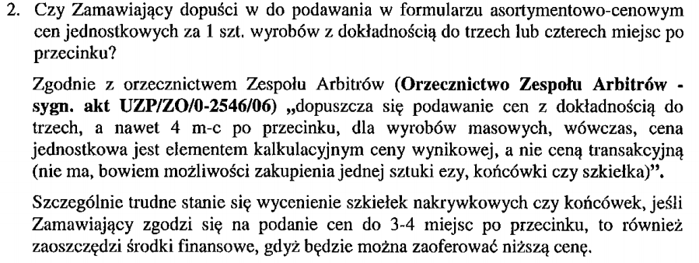

Odp.
Zamawiający dopuszcza podawanie w formularzu cenowym – załączniku nr 1 – cen jednostkowych z dokładnością do dwóch, trzech lub czterech miejsc po przecinku. Ceny netto i brutto (łączna cena) podane w wierszu pn. „Razem” Formularza cenowego powinny by jednak podane do dwóch miejsc po przecinku, podobnie cena brutto podana w formularzu ofertowym – załączniku nr 3 do ogłoszenia - powinna być zaokrąglona do dwóch miejsc po przecinku.
UMOWA – Załącznik nr 2

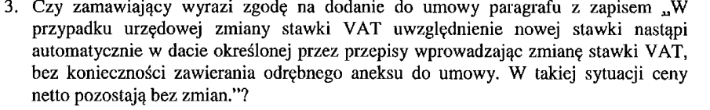

Odp.
Zamawiający nie dopuszcza proponowanych zmian. Zamawiający w załączniku nr 2 – Umowa- wprowadza w §9 ust. 1 pkt. 4 zapis następującej treści: „ Zmiana podatku VAT – dopuszczalna jest zmiana umowy polegająca na zmianie wartości brutto danej pozycji, wartość netto pozostaje bez zmian.”

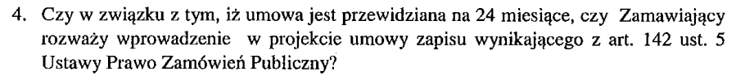
Odp.

Zamawiający dopuszcza rozważenie.
Zamawiajacy w §9 ust. 1 pkt. 2 ma już odpowiedni zapis.
Jednakże Zamawiający w załączniku nr 2 – Umowa- wprowadza w §9 ust. 1 pkt. 5 zapis następującej treści: „Obniżenie ceny jednostkowej netto produktu w przypadku propozycji obniżenia tej ceny przez Sprzedawcę;”. Zamawiający w załączniku nr 2 – Umowa- wprowadza w §9 ust. 1 pkt. 6 zapis następującej treści: „Z powodu nadzwyczajnej zmiany stosunków, nadzwyczajnej nie dającej się przewidzieć zmiany wysokości minimalnego wynagrodzenia za pracę albo wysokości minimalnej stawki godzinowej, ustalonych na podstawie przepisów ustawy z dnia 10 października 2002 r. o minimalnym wynagrodzeniu za pracę, nadzwyczajnej nie dającej się przewidzieć zmiany zasad podlegania ubezpieczeniom społecznym lub ubezpieczeniu zdrowotnemu lub wysokości stawki składki na ubezpieczenia społeczne lub zdrowotne, jeżeli zmiany te będą miały wpływ na koszty wykonania zamówienia przez Sprzedawcę i jeżeli spełnienie świadczenia byłoby połączone z nadmiernymi trudnościami albo groziłoby jednej ze stron rażącą stratą, czego strony nie przewidywały i nie mogły przewidzieć przy zawarciu umowy przy zachowaniu należytej staranności, można po rozważeniu interesów stron, zgodnie z zasadami współżycia społecznego, oznaczyć nowy sposób wykonania zobowiązania, wysokość świadczenia lub rozwiązać umowę.”.
Ponadto Zamawiający informuje, że podwyższenie wysokości minimalnego wynagrodzenia za pracę nie jest raczej okolicznością trudną do przewidzenia, przy zachowaniu należytej staranności. Zasady kształtowania minimalnego wynagrodzenia zostały uregulowane w ustawie z dnia 10 października 2002 r. o minimalnym wynagrodzeniu za pracę. Z art. 2 ust. 1 tej ustawy wynika, iż wysokość minimalnego wynagrodzenia za pracę jest corocznie przedmiotem negocjacji w ramach Rady Dialogu Społecznego. W terminie do dnia 15 czerwca każdego roku Rada Ministrów przedstawia Radzie Dialogu Społecznego propozycję wysokości minimalnego wynagrodzenia w roku następnym. Rada Dialogu Społecznego uzgadnia wysokość tego wynagrodzenia do dnia 15 lipca każdego roku. Jeżeli Rada Dialogu Społecznego nie uzgodni wysokości minimalnego wynagrodzenia czyni to Rada Ministrów. Co do zasady więc, podwyższenie stawki wynagrodzenia minimalnego jest okolicznością, którą przedsiębiorca raczej powinien brać pod uwagę przy kalkulowaniu ceny oferty w przedmiocie świadczenia zamówienia przez dłuższy okres czasu.

Zestaw pytań nr 2:

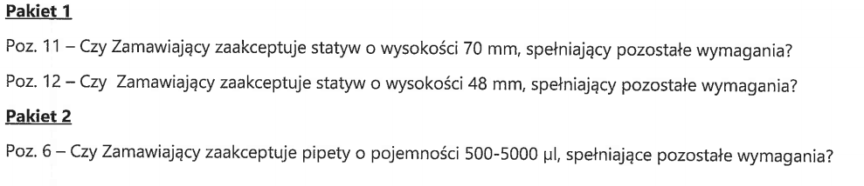
Odp:
Zamawiający dopuszcza w poz. 11 pakietu nr 1 statyw o wysokości 70 mm.
Zamawiający dopuszcza w poz. 12 pakietu nr 1 statyw o wysokości do 50 mm.
Zamawiający dopuszcza w poz. 6 pakietu nr 2 pipety o pojemności od 500 – 5000 μl.

Zestaw pytań nr 3:

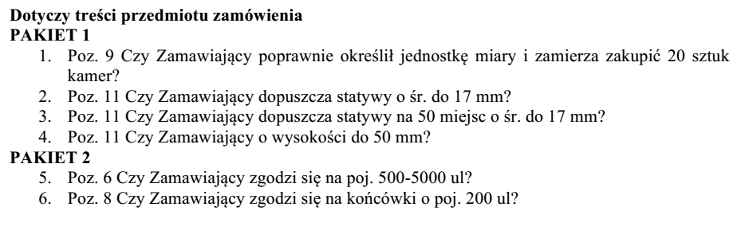
Odp:
Pytanie nr 1 jest niejasne. Pozycja nr 9 odnosi się do Pipet Pasteura. Zamawiający sądzi, że chodzi o pozycję nr 8 – tj. Kamery do moczu z 10-cioma komorami pomiarowymi. Zamawiający określił jednostki miary: 1 op = 100 sztuk x10 oznaczeń.
Pytanie nr 2.
Zamawiający dopuszcza.
Pytanie nr 3.
Zamawiający dopuszcza.
Pytanie nr 4.
Zamawiający nie dopuszcza. Pytanie nie zawiera określenia przedmiotu, o który pyta Wykonawca.
Pytanie nr 5.
Zamawiający dopuszcza.
Pytanie nr 6.
Zamawiający nie dopuszcza.

Zamawiający prosi o powołanie się na powyższe odpowiedzi podczas wypełniania formularza parametrów technicznych.

Za-ca dyrektora ds. medycznych

Robert Skowronek
(oryginalny podpis w aktach sprawy)

